**豆粕期权周报**

1. **标的上周走势回顾:**

国内豆粕主力合约M2001上周开盘价2903，收盘价2861，单周下跌1.31%。上周一豆粕延续震荡，周二受到中美贸易关系紧张影响再度上冲，但势头没能延续，周三就大幅回落，随后两天保持震荡偏弱。

1. **国际市场方面：**

美国农业部（USDA）周四公布的出口销售报告显示，8月8日止当周，美国旧作大豆出口销售净减少10.98万吨，显著低于上周和四周均值。当周，新作大豆出口销售净增81.74万吨，高于市场此前预期的净增10-40万吨。

美国全国油籽加工商协会(NOPA)周四发布的报告显示，美国7月大豆压榨量高于多数分析师的预期，且自6月触及的21个月低位大幅跃升至历史第六月度高位。报告显示，NOPA会员上月共加工了1.68093亿蒲式耳大豆，为历史同期压榨量纪录高位，且为自3月以来最高月度压榨量，高于6月的1.48843亿蒲式耳以及上年同期的1.67733亿蒲式耳。

美豆产区预报降雨以及市场对中美贸易争端的持续担忧抑制美豆涨幅。美豆正值生长关键期，产区天气条件仍受到各方关注，随着新降雨预报的出现，前期对持续干燥天气的担忧情绪缓解，当前美豆市场发动天气炒作的概率进一步下降。

1. **国内方面：**

上周五，国内豆粕现货行情窄幅波动。其中，大连地区油厂豆粕价格：43%蛋白：8月基差1909+110。天津地区行情油厂豆粕价格：43%蛋白：8月基差1909+70。广东东莞地区油厂豆粕价格：43%蛋白：2920元。广西防城港外资地区油厂豆粕价格：43%蛋白：2900元/吨。连云港地区油厂豆粕价格：43%蛋白：2920元/吨。

中国农业农村部发布的数据显示，中国7月份生猪存栏和能繁母猪存栏同比降幅分别为32.2%和31.9%，降幅较6月份扩大，生猪市场仍处于下降周期。

1. **下周预期：**

中国农业部数据显示，7月份国内生猪存栏和能繁母猪存栏量降幅继续扩大，均超过30%，生猪产能大幅下降，严重影响豆粕需求。中美贸易关系紧张导致进口成本抬高，再叠加国内需求持续疲软，中国大豆进口动力下降，这种情况下预计国内大豆将进入偏弱震荡。

1. **期权操作建议：**

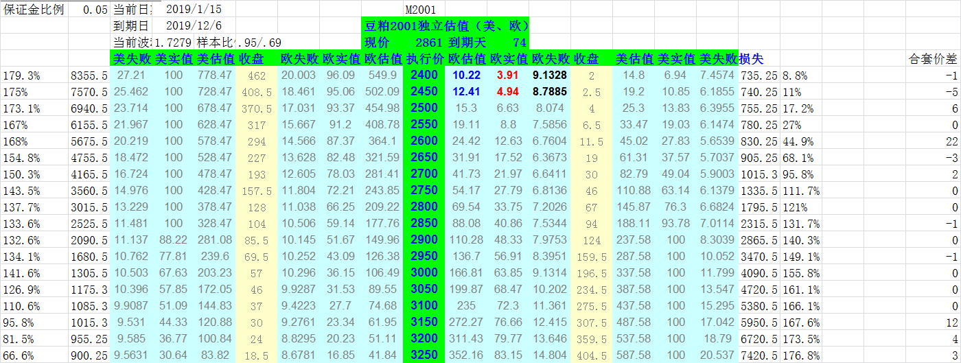

标的上周冲高回落，陷入弱势震荡。期权方面1909合约到期，2001合约时间太长，不建议过早介入。

**金鹏经济研究所**

**联系电话：66211412**

**免责声明：本研究报告由金鹏经济研究所提供，其中观点仅代表分析师个人观点，出现的价位及操作建议仅体现分析师个人分析思路，分析师力求报告内容所述信息的可靠、准确及完整，但不保证报告所述信息及结论的准确性。本报告所提出的观点、结论和建议仅供投资者参考，不能当然作为投资研究决策的依据，也不能成为本公司承担明示或暗示的道义或法律责任的依据。**